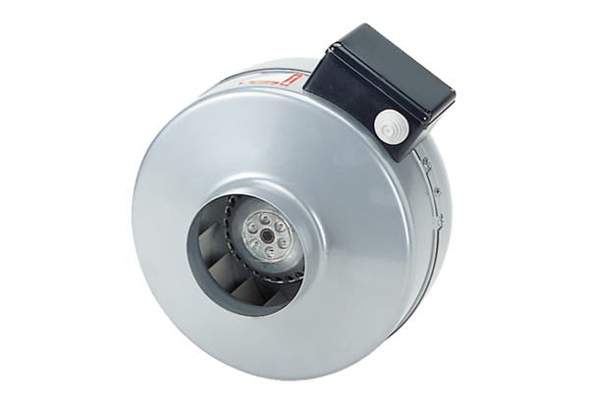Radial-Rohrventilator ERR 20/2 ECVerpackungseinheit: 1 StückSortiment: E
Artikelnummer: 0073.0587Hersteller: MAICO

